



GROW BUSINESS

**ESPECIFICAÇÃO DE REQUISITOS**

**ANA CAROLINA COSTA CECÍLIO**

**ENZO MENEGATTI VOLTARELLI**

**JOÃO VITOR LAMIM DOS SANTOS**

**KAIO ANTÔNIO FAVARO**

**LAVINIA CRISTINA RUFFO PROVIDELO**

**MARIANNE FOGATTI DE SOUSA**

**PEDRO HENRIQUE VASCONCELLOS DE SOUZA**

**TALIE FELIPPE SAINT CLAIR**

**ÚLTIMA ATUALIZAÇÃO: 10/09/2024**

**HISTÓRICO DE REVISÕES DO DOCUMENTO**

| **DATA** | **VERSÃO** | **DESCRIÇÃO DA ALTERAÇÃO** | **AUTOR** |
| --- | --- | --- | --- |
| 27/08/2024 | 1 | CRIAÇÃO DESTE DOCUMENTO | Lavinia e Ana Carolina |
| 03/09/2024 | 2 | ALTERAÇÃO DOS RNF | Lavinia e Ana Carolina |
| 27/08/2024 | 3 | CRIAÇÃO DO DIAGRAMA E DO MER | Lavinia e Ana Carolina |
| 03/09/2024 | 4 | CRIAÇÃO DAS TABELAS DO DIAGRAMA | Ana Carolina e Talie |
| 10/09/2024 | 5 | REVISÃO DO DOCUMENTO, MUDANÇAS NECESSÁRIAS E DER | Lavinia e Gabriel Evaristo |

**IDENTIFICAÇÃO DOS ENVOLVIDOS**

| **PAPEL** | **NOME** |
| --- | --- |
| PROGAMADOR DE BACK-END | JoãoVitor  PedroSouza |
| ANALISTA DE BANCO DE DADOS | Lavinia Providelo  Talie Saint Clair |
| PROGRAMADOR MOBILE | AnaCarolina  EnzoMenegatti |
| PROGRAMADOR DE FRONT-END | Marianne Fogatti  Kaio Favaro |
| PRODUCT OWNER | Marianne Fogatti |
| SCRUM MASTER | Lavinia Providelo |
| STAKEHOLDER | Empresas  Empregados  Desempregados  Agências Governamentais e de Recrutamento |

**PROBLEMA DE NEGÓCIO**

No primeiro trimestre de 2024, o Brasil possuía 8,6 milhões de desempregados, segundo dados do IBGE (Instituto Brasileiro de Geografia e Estatística). Porém, mesmo com o grande número de desempregados existem empresas com vagas abertas e que não encontram profissionais para assumi-las. Atualmente, existem diversos sistemas de busca de empregos, como LinkedIn. Esses sistemas são voltados para uma população letrada, que possuem formação técnica, tecnológica, ensino superior, entre outros. Entretanto, a grande parte dos desempregados não possuem formação adequada para acessar tais sistemas disponíveis e se candidatarem a vagas que, muitas vezes, solicitam requisitos que não seriam alcançados por essa população. Dessa forma, torna-se necessário a criação de um sistema que atenda à população em situação de desemprego e que não possui formação necessária para conquistar uma vaga utilizando os sistemas existentes.

**OBJETIVO**

O objetivo do projeto é promover oportunidades para a parcela população que está à procura de emprego, buscando atender aqueles com baixo nível de escolaridade e que carecem de oportunidades. A plataforma atuaria como uma ponte entre esses indivíduos e as empresas contratantes.

**DIAGRAMA DE CASOS DE USO**

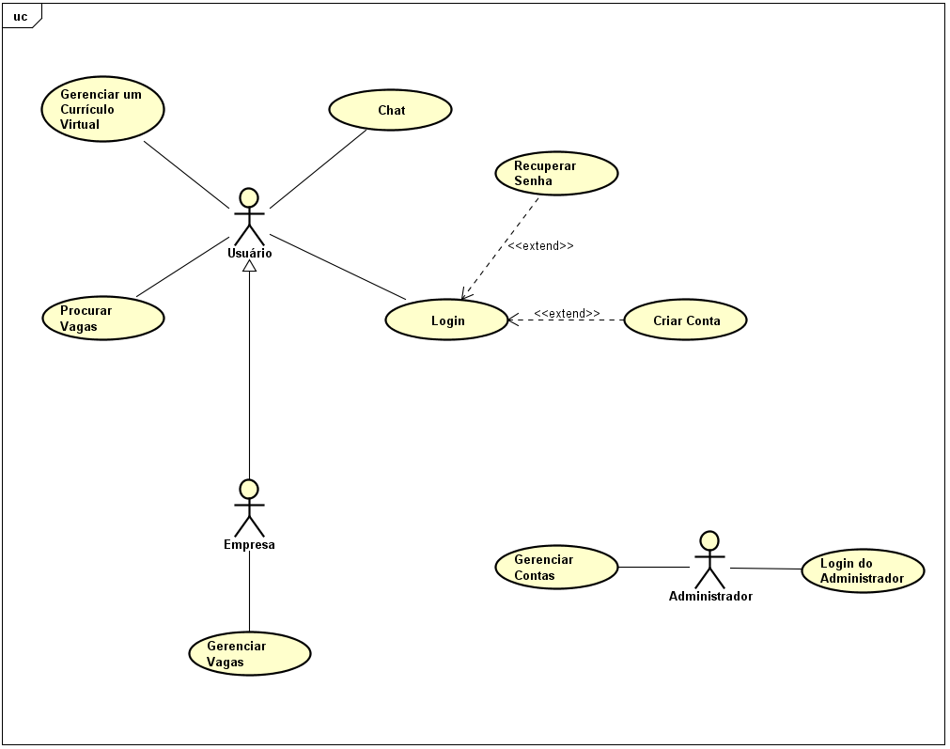

**MER (03/09/2024)(17/09/2024)**

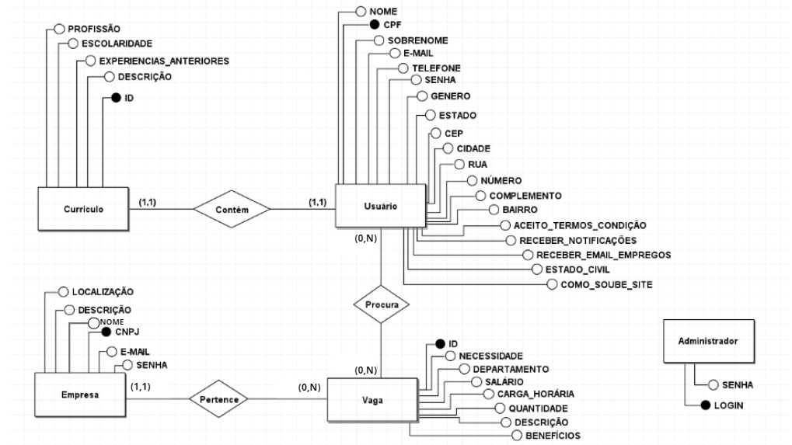

**DER INICIAL (10/09/2024)** **(17/09/2024)** 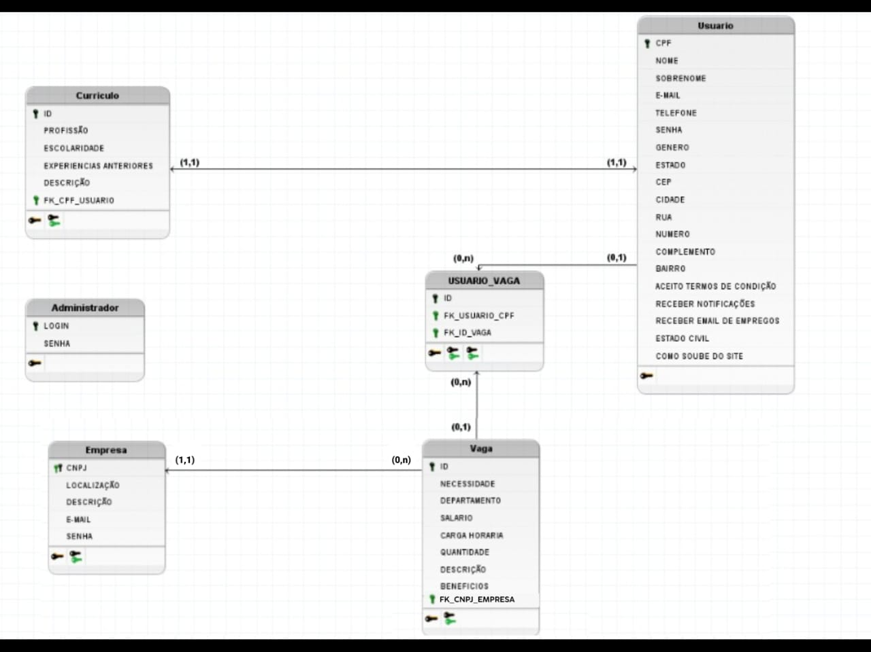

**REQUISITOS DE SISTEMA**

RF01 – Tela de Login: Essa página contará com a logo da empresa no cabeçalho, o título e os subtítulos no centro, que guiarão os usuários no preenchimento de seus dados pessoais, além de 2 campos para a inserção desses dados pessoais dos usuários, sendo eles, o usuário e a senha, que por sua vez já devem ter sido cadastrados na tela de cadastro, e logo após os usuários devem clicar no botão entrar. Caso o usuário não seja cadastrado, ele deve clicar no botão cadastrar para efetuar seu cadastro. E caso o usuário esqueça a senha, ele deve clicar no botão esqueci a senha, que mostrará na tela perguntas que o usuário respondeu no seu cadastro, e se essas respostas coincidirem, o usuário conseguirá entrar no site novamente.

RF02 – Tela de cadastro: Essa página contará com a logo da empresa no cabeçalho, o título e os subtítulos no centro, que guiarão os usuários no preenchimento de seus dados pessoais, além de 6 campos para a inserção desses dados pessoais dos usuários, sendo eles, o nome completo, a data de nascimento, o CPF, o telefone, o e-mail e a senha, por fim 2 botões, um que realizará o cadastro e o outro que voltará para a tela de login. Será necessário que o usuário responda uma série de perguntas que servirão somente para caso de esquecimento da senha.

RF03 – Tela Inicial: Essa página contará com a logo da empresa no canto esquerdo do cabeçalho, além de um menu na lateral esquerda, que estará fixo na tela, e possuirá como objetivo ser um atalho utilizados pelos usuários para chegarem mais rápido no que estão procurando, como por exemplo, localização, ou seja, quais são os empregos mais próximos ou mais distantes dependendo do que o usuário está buscando, salários, ou seja, quais são os empregos que pagam mais ou menos dependendo do que o usuário necessita, e escolaridade, ou seja, quais níveis de escolaridade o usuário deve ter para concorrer a vaga, uma barra de pesquisa no centro do cabeçalho, onde o usuário poderá pesquisar por alguma empresa ou profissão específica, o seu perfil no canto direito do cabeçalho, redes de contato no rodapé, como telefones e redes sociais e por fim no centro da tela ficará os empregos sugeridos.

RF04 – Perfil: Essa página funcionará como um currículo dos usuários, onde o usuário poderá colocar quaisquer informações que ele achar pertinente, que podem ser editáveis caso necessário.

RF05 – Empregos sugeridos: Essa página conterá as informações essenciais sobre a empresa na qual o usuário está buscando, como por exemplo, se os trabalhadores devem trabalhar presencial ou remotamente, a localização da empresa, o nível de escolaridade que os usuários precisam ter para concorrer a vaga, a carga horária que deverá ser trabalhada, a quantidade de empregos disponíveis, o salário, e entre outros.

RF06 – Empresas: O nosso site conta com a parceria de outras empresas e, portanto, elas também podem se cadastrar. A tela de login para empresas e para candidatos à procura de emprego será a mesma. A tela de cadastro terá 5 campos para que as empresas preencham, além daquelas perguntas em caso de esquecimento de senha no login, sendo elas, o nome da empresa, o CNPJ, o telefone, o e-mail e a senha, e os botões serão os mesmos. A tela inicial terá os mesmos elementos, porém será focada nos perfis dos candidatos às vagas de emprego. A página de perfil dessas empresas conterá quaisquer informações pertinentes sobre a empresa, que podem ser editadas caso necessário. A página de empregos sugeridos se transformará em candidatos sugeridos, e mostrará o perfil deles, o que auxiliará na decisão de uma possível contratação.

RNF01– Tela de login: Nossa tela de login, a primeira tela do site, demorará cerca de 5 segundos para conectar as informações e levar o usuário para a tela inicial após login. Caso a pessoa opte por cadastrar, ela demorará entre 5 e 6 segundos para direcionar para a tela de cadastro. Segundo nossa criptografia, todas as informações devem estar corretas para que o usuário consiga entrar, prevenindo a segurança de nossos clientes. Em todo caso, se a pessoa esquecer a senha, terá o intervalo de 3 segundos para a aba (inserida abaixo da de login) aparecer para a recuperação da senha. Assim que as perguntas forem verificadas, a pessoa será levada para a tela inicial após o login.

RNF02 – Tela de cadastro: Nosso site demorará em média cinco segundos para realizar o cadastro. Além do sistema de segurança (criptografia), que garantirá a segurança dos dados pessoais de cada um dos usuários. Após o cadastro, o site levará em média 5 segundos para direcionar o usuário para a tela de login novamente.

RNF03 – Tela inicial após o login: a nossa tela de login levará entre 5 e 7 segundos para carregar onde quer que o usuário clique (em seu perfil, área de pesquisa, empregos sugeridos e menu). Tudo isso para garantir nossa segurança, e principalmente a de nosso cliente.

RNF04 – Perfil: as informações serão digitadas instantaneamente, demorando 2 segundos para serem salvas após as alterações.

RNF05 - Empregos sugeridos: demora cerca de 5 segundos para entrar em cada um dos empregos sugeridos.

**NARRATIVA DE CASOS DE USO**

**UC01 - Login**

| **Login** | |
| --- | --- |
| **Descrição** | O usuário/empresa irá realizar a entrada no site através de seu usuário e senha. |
| **Atores** | Usuário e Empresa |
| **Pré-Condições** | O usuário necessita possuir cadastro no sistema.  Necessário execução do “UC02 - Criar Conta” |
| **Estrutura de Dados** | * Usuário - Varchar(200) |
| * Senha - Varchar(200) |
| **Fluxo Principal** | |
| **Entrada** | **Saída Esperada** |
| (P1) O usuário informa o usuário e a senha corretamente e clica em “Login” | O usuário será redirecionado para a página inicial do site. |
| **Fluxo Alternativo** | |
| **Entrada** | **Saída Esperada** |
| (A1 - P1) O usuário não possui usuário cadastrado no sistema | Execução do “UC02 - Criar Conta” |
| (A2 - P1) O usuário não lembra o usuário ou a senha | Execução do “UC03 - Recuperar Senha” |
| **Fluxo de Exceção** | |
| **Entrada** | **Saída Esperada** |
| (E1 - P1) O usuário informou um usuário não cadastrado | Mensagem de erro:  “Usuário não cadastrado ou incorreto” |
| (E2 - P1) O usuário informou uma senha incorreta | Mensagem de erro:  “Usuário e/ou senha incorretos” |
| **Regras de Negócio** | |
| N/a | |
| **Observações** | |
| N/a | |

**UC02 – Criar Conta**

| **Criar Conta** | |
| --- | --- |
| **Descrição** | O usuário/empresa irá realizar o cadastro no sistema, informando seus dados pessoais |
| **Atores** | Usuário e Empresa |
| **Pré-Condições** | N/a |
| **Estrutura de Dados** | * CPF_CNPJ – Varchar(17) |
| * Nome Completo - Varchar(200) |
| * Data de Nascimento - date |
| * Telefone - Varchar(20) |
| * Email - Varchar(200) |
| * Senha - Varchar(200) |
| Foto - blob |
| * Usuário - Varchar(20) |
| Biografia - Varchar(500) |
| * Tipo_Conta - Char(2) |
| **Fluxo Principal** | |
| **Entrada** | **Saída Esperada** |
| (P1) O usuário informa todos os campos obrigatórios e clica para cadastrar. | O usuário será redirecionado para a página inicial. |
| **Fluxo Alternativo** | |
| **Entrada** | **Saída Esperada** |
| N/a | N/a |
| **Fluxo de Exceção** | |
| **Entrada** | **Saída Esperada** |
| (E1 - P1) O usuário não informou um campo obrigatório | Mensagem de erro:  “Por favor, preencha todos os campos obrigatórios” |
| (E2 - P1) O usuário informou um nome de usuário já existente | Mensagem de erro:  “O nome de usuário informado já está sendo utilizado” |
| (E3 - P1) O usuário informou um nome de usuário que não corresponde ao padrão definido nas regras de negócio | Mensagem de erro:  “O nome de usuário informado não corresponde ao padrão:  Todo nome de usuário deverá ser único, conter no máximo 20 caracteres e no mínimo 10. Os caracteres especiais aceitos são:  Ponto (.)  Hífen (-)  Sublinhado (_)” |
| (E4 - P1) O usuário informou uma senha que não corresponde ao padrão definido nas regras de negócio | Mensagem de erro:  “A senha informada não corresponde ao padrão:  A senha deve conter no mínimo 8 caracteres, pelo menos um caractere maiúsculo, pelo menos um caractere minúsculo, pelo menos um número e pelo menos um caractere especial.” |
| **Regras de Negócio** | |
| (RN1) Todo nome de usuário deverá ser único, conter no máximo 20 caracteres e no mínimo 10. Os caracteres especiais aceitos são:  Ponto (.)  Hífen (-)  Sublinhado (_) | |
| (RN2) O usuário não precisa indicar uma foto e/ou biografia para finalizar o cadastro | |
| (RN3) Os tipos de conta são:  R - Reservada/Privada  P - Pública  M - Monetizada/Profissional | |
| (RN4) A senha deve conter no mínimo 8 caracteres, pelo menos um caractere maiúsculo, pelo menos um caractere minúsculo, pelo menos um número e pelo menos um caractere especial. | |
| **Observações** | |
| N/a | |

**UC03 – Recuperar Senha**

| **Recuperar Senha** | |
| --- | --- |
| **Descrição** | Caso o usuário/empresa esqueça a sua senha, ele poderá recuperá-la. |
| **Atores** | Usuário e Empresa |
| **Pré-Condições** | O usuário necessita esquecer a sua senha. |
| **Estrutura de Dados** | * Usuário - Varchar(200) |
| * Senha - Varchar(200) |
| **Fluxo Principal** | |
| **Entrada** | **Saída Esperada** |
| (P1) O usuário clica na opção “Esqueceu Senha” na página de login. | O usuário será redirecionado para a página de recuperação de senha, onde deverá informar seu e-mail para o envio do e-mail de recuperação de senha. |
| (P2) O usuário informa o e-mail e clica em “Recuperar Senha” | O sistema envia um e-mail automático, possuindo um link para recuperação de senha.  O link redireciona para uma página onde o usuário deverá criar uma senha e confirmá-la. |
| (P3) Usuário informa corretamente a nova senha e confirma, clicando no botão “Alterar”. | O sistema redireciona o usuário para a página de login.  A senha é atualizada no banco de dados. |
| **Fluxo Alternativo** | |
| **Entrada** | **Saída Esperada** |
| N/a | N/a |
| **Fluxo de Exceção** | |
| **Entrada** | **Saída Esperada** |
| (E1 - P2) O usuário informou um e-mail não cadastrado | Mensagem de erro:  “Usuário não cadastrado ou incorreto” |
| (E2 - P3) O usuário informou uma senha que não corresponde ao padrão definido nas regras de negócio | Mensagem de erro:  “A senha informada não corresponde ao padrão:  A senha deve conter no mínimo 8 caracteres, pelo menos um caractere maiúsculo, pelo menos um caractere minúsculo, pelo menos um número e pelo menos um caractere especial.” |
| (E3 - P3) O usuário informou uma confirmação de senha que não corresponde à nova senha | Mensagem de erro:  “As senhas informadas não são iguais” |
| **Regras de Negócio** | |
| (RN1) A senha deve conter no mínimo 8 caracteres, pelo menos um caractere maiúsculo, pelo menos um caractere minúsculo, pelo menos um número e pelo menos um caractere especial. | |
| **Observações** | |
| N/a | |

**UC04 – Criar um Currículo Virtual**

| **Gerenciar um Currículo Virtual** | |
| --- | --- |
| **Descrição** | O usuário irá criar um currículo virtual no sistema, inserindo dados profissionais relevantes para uma eventual contratação |
| **Atores** | Usuário |
| **Pré-Condições** | N/a |
| **Estrutura de Dados** | * Nome Completo - Varchar(200) |
| * Telefone - Varchar(20) |
| * Endereço - Varchar(200) |
| Objetivo Profissional - Varchar(500) |
| Foto - blob |
| * Resumo de qualificações - Varchar(20) |
| Experiência Profissional - Varchar(250) |
| Biografia - Varchar(500) |
| Atividades extra curriculares - Varchar(200) |
| * Escolaridade - Varchar(150) |
| **Fluxo Principal** | |
| **Entrada** | **Saída Esperada** |
| (P1) O usuário informa todos os campos obrigatórios e clica para mandar o currículo em “publicar”. | O usuário será redirecionado para o próprio perfil após sua postagem do currículo. |
| (P2) O usuário pode atualizar seu currículo, clicando em “atualizar” | Usuário será redirecionado para a página de edição do currículo. |
| **Fluxo Alternativo** | |
| **Entrada** | **Saída Esperada** |
| N/a | N/a |
| **Fluxo de Exceção** | |
| **Entrada** | **Saída Esperada** |
| (E1 - P1) O usuário não informou todos os campos obrigatórios. | Mensagem de erro:  “Por favor, preencha todos os campos obrigatórios” |
| **Regras de Negócio** | |
| (RN1) Todos os campos do currículo devem estar preenchidos. | |
| **Observações** | |
| N/a | |

**UC05 – Procurar Vagas**

| **Procurar Vagas** | |
| --- | --- |
| **Descrição** | Após a criação de um currículo virtual, o usuário poderá procurar por vagas que atendam ao seu perfil |
| **Atores** | Usuário |
| **Pré-Condições** | N/a |
| **Estrutura de Dados** | *N/a |
| **Fluxo Principal** | |
| **Entrada** | **Saída Esperada** |
| (P1) O usuário pode procurar por vagas que interessam a ele e clicar nelas em “ver mais” | O usuário será redirecionado para a página da empresa que oferece a vaga. |
| **Fluxo Alternativo** | |
| **Entrada** | **Saída Esperada** |
| (A1 - P1) O usuário não possui usuário cadastrado no sistema | Execução do “UC02 - Criar Conta” |
| **Fluxo de Exceção** | |
| **Entrada** | **Saída Esperada** |
| N/a | N/a |
| **Regras de Negócio** | |
| (RN1) Para procurar um emprego o usuário precisa de um cadastro, depois do cadastro é necessário logar. | |
| **Observações** | |
| N/a | |

**UC06 – Chat**

| **Chat** | |
| --- | --- |
| **Descrição** | Ao encontrar uma vaga que atenda ao seu perfil, o usuário conseguirá entrar em contato com a empresa desejada por meio de um chat virtual |
| **Atores** | Usuário e Empresa |
| **Pré-Condições** | N/a |
| **Estrutura de Dados** | * Username do Destinatário - Varchar(100) |
| * Username do Remetente - Varchar(100) |
| Foto - blob |
| * Usuário - Varchar(20) |
| E-mail para contato - Varchar(200) |
| **Fluxo Principal** | |
| **Entrada** | **Saída Esperada** |
| (P1) O usuário entra no chat através do botão “falar com”, no perfil da empresa. | O usuário será redirecionado para o chat pessoal com a empresa. |
| (P2) O usuário pode enviar uma mensagem para uma empresa, para retirar dúvidas, por exemplo. | O usuário permanecerá na mesma página. |
| (P3) a empresa pode responder o usuário. | O usuário receberá a mensagem. |
| **Fluxo Alternativo** | |
| **Entrada** | **Saída Esperada** |
| N/a | N/a |
| **Fluxo de Exceção** | |
| **Entrada** | **Saída Esperada** |
| N/a | N/a |
| **Regras de Negócio** | |
| (RN1) O usuário precisa ter uma conta para poder falar com uma empresa. | |
| **Observações** | |
| N/a | |

**UC07 – Gerenciar Vagas**

| **Gerenciar vagas** | |
| --- | --- |
| **Descrição** | A empresa que se interessar em realizar a divulgação de vagas em nosso site, terá a liberdade de gerenciá-las. |
| **Atores** | Empresa |
| **Pré-Condições** | N/a |
| **Estrutura de Dados** | * Nome Completo - Varchar(200) |
| * Exigencias - Varchar(500) |
| * Quantidade de vagas - number(3000) |
| * Salário - Varchar(10) |
| * Usuário - Varchar(20) |
| **Fluxo Principal** | |
| **Entrada** | **Saída Esperada** |
| (P1) A empresa pode adicionar novas vagas. | A empresa será redirecionada para a página de editar/adicionar vagas. |
| (P2) A empresa pode alterar informações das vagas | A empresa será redirecionada para a página de editar/adicionar vagas. |
| **Fluxo Alternativo** | |
| **Entrada** | **Saída Esperada** |
| N/a | N/a |
| **Fluxo de Exceção** | |
| **Entrada** | **Saída Esperada** |
| (E1 - P1) A empresa não preencheu todos os campos obrigatórios. | Mensagem de erro:  “Por favor, preencha todos os campos obrigatórios” |
| **Regras de Negócio** | |
| (RN1) Para que a empresa possa procurar por trabalhadores, ela precisa ter uma conta no site. | |
| **Observações** | |
| N/a | |

**UC08 – Gerenciar Contas**

| **Gerenciar Contas** | |
| --- | --- |
| **Descrição** | O administrador do site poderá gerenciar as contas do site caso necessário. |
| **Atores** | Administrador |
| **Pré-Condições** | N/a |
| **Estrutura de Dados** | * Nome Completo - Varchar(200) |
| * Email - Varchar(200) |
| * Senha - Varchar(200) |
| * Tipo_Conta - Char(2) |
| **Fluxo Principal** | |
| **Entrada** | **Saída Esperada** |
| (P1) O administrador informa todos os campos obrigatórios e clica em “salvar” para adicionar, remover ou alterar as vagas.. | O administrador será redirecionado para a página inicial. |
| (P2) O administrador clica em “mudar vaga” para alterar ela. | O administrador será redirecionado para a página de editar/adicionar vaga. |
| **Fluxo Alternativo** | |
| **Entrada** | **Saída Esperada** |
| N/a | N/a |
| **Fluxo de Exceção** | |
| **Entrada** | **Saída Esperada** |
| (E1 - P1) Querer salvar a vaga sem todas as informações necessárias. | Mensagem de erro:  “Por favor, preencha todos os campos obrigatórios” |
| **Regras de Negócio** | |
| (RN1) Ele precisa ter a função de administrador para poder alterar as informações. | |
| **Observações** | |
| N/a | |

**SPRINTS:**

Sprint 01 (todos com back)

– Tela inicial do site;

-Sobre nós;

-Nossos serviços;

-Tela de Login (esqueceu a senha);

-Tela de Cadastro (pessoa e empresa);

Sprint 02 (todos com back)

-perfil do usuario;

-Timeline usuario;

-Anuncio da empresa;

0Sprint 03

Perfil empresa;(com back)

Salvos;

Detalhes do menu;

**Sprint Mobile:**

**SPRINTS:**

Sprint 01 (sem back)

– Tela inicial do site;

-Sobre nós;

-Nossos serviços;

-Tela de Login (esqueceu a senha);

-Tela de Cadastro (pessoa e empresa);

Sprint 02 (sem back)

-perfil do usuario;

-Timeline usuario;

-Anuncio da empresa;

0Sprint 03 (sem back)

Perfil empresa;

Salvos;

Detalhes do menu;